Могут ли списать средства с ЕНС индивидуального предпринимателя, в счет уплаты имущественных налогов физического лица?
25.12.2023
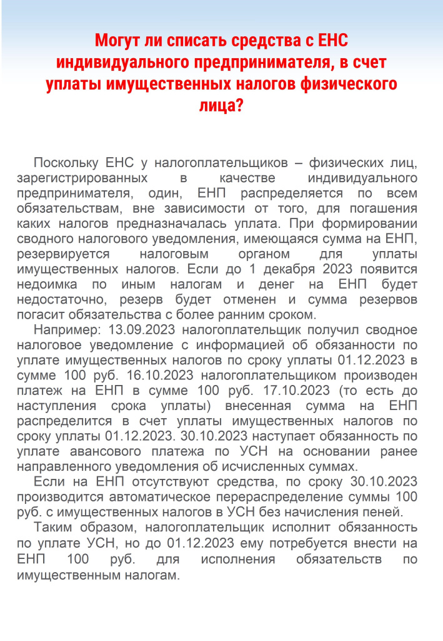

Адрес страницы: http://brateevo.mos.ru/safety-and-security/the-irs/detail/12075932.html
Управа района Братеево города Москвы

